长治高新技术产业开发区管理委员会
综合办公室

2 0 2 5 年 度 部 门 预 算 公 开

目 录

第一部分 概况 1
一、本部门职责 1
二、机构设置情况 1
第二部分 2025年部门预算报表 2
表一2025年预算收支总表 2
表二2025年预算收入总表 4
表三2025年预算支出总表 6
表四2025年财政拨款收支总表 7
表五2025年一般公共预算支出预算表（不含上年结转） 9
表六2025年一般公共预算安排基本支出分经济科目表（不含
上年结转） 10
表七2025年政府性基金预算收入表（不含上年结转） 11
表八2025年政府性基金预算支出表（不含上年结转） 12
表九2025年国有资本经营预算收支预算表（不含上年结转） 13
表十2025年财政拨款安排“三公”经费支出预算表 13
表十一2025年财政拨款安排机关运行经费预算表 14
表十二2025年项目支出预算表（本年预算） 15
表十三2025年项目支出预算表（上年结转） 17
第三部分 2025年度部门预算情况说明 18
一、部门预算收支数据变动情况及原因 18
二、收入预算情况说明 18
三、支出预算情况说明 18
四、财政拨款收支预算总体情况说明 18
五、一般公共预算支出情况说明 18
六、一般公共预算基本支出情况说明 19
七、“三公”经费增减变动原因说明 19
八、机关运行经费增减变动原因说明 20

九、政府采购情况 20
十、绩效管理情况 20
十一、国有资产占有使用情况 76
十二、其他说明 76
（一）政府购买服务指导性目录 76
（二）其他 76
第四部分 名词解释 78

第一部分 概况

一、本部门职责
一、本单位职责
1、负责贯彻执行高新区党工委的决议、决定,统筹协调推进党 的建设各项工作;
2、负责组织高新区党工委中心组学习;
3、负责指导各基层组织搞好班子建设,健全组织,完善制度,切 实发挥基层党组织 的 凝聚力、战斗力和创造力;
4、负责综合协调、行政事务、 电子政务、政务督查;
5 、负责文字综合 、文秘档案 、机要 、保密 、接待 、后勤等工 作;
6、负责电子政务与信息化建设的规划和实施;
7 、负责规范性文件和其他政策性文件涉及法制问题的解释工 作,组织清理高新区 规 范性文件;
8、负责宣传工作,制定宣传规划;
9、负责精神文明建设工作;
10、负责统战工作;
11、负责新闻报道工作;
12、负责共青团、工会、妇联工作。

二、机构设置情况
二、机构设置情况

机构设置情况
高新区综合办公室编制数12名，副处级领导职数1名，正科级领 导职数2名。
综合办公室内设文秘会务科 、宣传科 、督查室 ，均为副科级建制 ，共核定副科级 领 导职数3名。
从部门预算构成看 ，长治高新技术产业开发区管理委员会综合办公室预算主要包 括： 长治高新技术产业开发区管理委员会综合办公室和长治高新区政策研究与信息 中心（长治高新区统计中心）。
纳入长治高新技术产业开发区管理委员会综合办公室预算的单位包括： 长治高新技 术产业开发区管理委员会综合办公室和长治高新区政策研究与信息中心（长治高新区 统计中心。

第二部分 2025年部门预算报表

预算公开表1

2025年预算收支总表
部门名称：长治高新技术产业开发区管理委员会综合办公室 |  |  | 单位：万元
收入 |  | 支出
项目 | 2025年 | 项目 | 2025年合计 | 当年预算安排 | 上年结转  安排
一、一般公共预算 | 2832.81 | 一、一般公共服务支出 | 2688.26 | 2685.81 | 2.45
二、政府性基金预算 |  | 二、外交支出
三、国有资本经营预算 |  | 三、国防支出
四、财政专户管理资金 |  | 四、公共安全支出
五、单位资金 |  | 五、教育支出
 |  | 六、科学技术支出
 |  | 七、文化旅游体育与传媒 支出
 |  | 八、社会保障和就业支出 | 89.31 | 89.31
 |  | 九、社会保险基金支出
 |  | 十、卫生健康支出 | 29.42 | 29.42
 |  | 十一、节能环保支出
 |  | 十二、城乡社区支出
 |  | 十三、农林水支出
 |  | 十四、交通运输支出
 |  | 十五、资源勘探工业信息 等支出
 |  | 十六、商业服务业等支出 | 2.00 |  | 2.00
 |  | 十七、金融支出
 |  | 十八、援助其他地区支出
 |  | 十九、自然资源海洋气象 等支出
 |  | 二十、住房保障支出 | 28.27 | 28.27
 |  | 二十一、粮油物资储备支 出

 |  | 二十二、国有资本经营预 算支出
二十三、灾害防治及应急
管理支出
 |  | 二十四、预备费
 |  | 二十五、其他支出
 |  | 二十六、转移性支出
 |  | 二十七、债务还本支出
 |  | 二十八、债务付息支出
 |  | 二十九、债务发行费用支 出
 |  | 三十、抗疫特别国债安排 的支出
本年收入合计 | 2832. 81 | 本年支出合计 | 2837. 26 | 2832. 81 | 4. 45
上年结转 | 4.45 | 年终结转
收入总计 | 2837. 26 | 支出总计 | 2837. 26 | 2832. 81 | 4. 45

 |  |  |  |  |  |  | 预算公开表2

2025年预算收入总表
部门名称：长治高新技术产业开发区管理委员会综合办公室 |  |  |  |  |  |  | 单位：万元
项目 |  | 本年收入 |  |  |  |  |  | 上年结转
科目编码 | 科目名称 | 合计 | 一般公共预算 | 政府性基金 | 国有资本经营  预算 | 财政专户管理  资金 | 单位资金 | 上年结转
合计 |  | 2832. 81 | 2832. 81 |  |  |  |  | 4. 45
201 | 一般公共服务支出 | 2685.81 | 2685.81 |  |  |  |  | 2.45
20103 | 政府办公厅（室）及相关机构事务 | 2685.81 | 2685.81
2010350 | 事业运行 | 227.43 | 227.43
2010399 | 其他政府办公厅（室）及相关机构事务 支出 | 2458.38 | 2458.38
20105 | 统计信息事务 |  |  |  |  |  |  | 2.45
2010507 | 专项普查活动 |  |  |  |  |  |  | 2.45
208 | 社会保障和就业支出 | 89.31 | 89.31
20805 | 行政事业单位养老支出 | 86.53 | 86.53
2080502 | 事业单位离退休 | 35.96 | 35.96
2080505 | 机关事业单位基本养老保险缴费支出 | 36.30 | 36.30
2080506 | 机关事业单位职业年金缴费支出 | 14.27 | 14.27
20811 | 残疾人事业 | 2.78 | 2.78
2081105 | 残疾人就业 | 2.78 | 2.78
210 | 卫生健康支出 | 29.42 | 29.42
21007 | 计划生育事务 | 0.12 | 0.12
2100799 | 其他计划生育事务支出 | 0.12 | 0.12

21011 | 行政事业单位医疗 | 29.30 | 29.30
2101102 | 事业单位医疗 | 20.16 | 20.16
2101103 | 公务员医疗补助 | 9.14 | 9.14
216 | 商业服务业等支出 |  |  |  |  |  |  | 2.00
21699 | 其他商业服务业等支出 |  |  |  |  |  |  | 2.00
2169999 | 其他商业服务业等支出 |  |  |  |  |  |  | 2.00
221 | 住房保障支出 | 28.27 | 28.27
22102 | 住房改革支出 | 28.27 | 28.27
2210201 | 住房公积金 | 28.27 | 28.27

 |  |  |  | 预算公开表3

2025年预算支出总表
部门名称：长治高新技术产业开发区管理委员会综合办公室 |  |  |  | 单位：万元
项目 |  | 2025年预算数
科目编码 | 科目名称 | 合计 | 基本支出 | 项目支出
合计 |  | 2837. 26 | 374.43 | 2462. 83
201 | 一般公共服务支出 | 2688.26 | 227. 43 | 2460. 83
20103 | 政府办公厅（室）及相关机构事务 | 2685.81 | 227. 43 | 2458. 38
2010350 | 事业运行 | 227.43 | 227.43
2010399 | 其他政府办公厅（室）及相关机构事务支出 | 2458.38 |  | 2458.38
20105 | 统计信息事务 | 2.45 |  | 2. 45
2010507 | 专项普查活动 | 2.45 |  | 2.45
208 | 社会保障和就业支出 | 89.31 | 89. 31
20805 | 行政事业单位养老支出 | 86.53 | 86. 53
2080502 | 事业单位离退休 | 35.96 | 35.96
2080505 | 机关事业单位基本养老保险缴费支出 | 36.30 | 36.30
2080506 | 机关事业单位职业年金缴费支出 | 14.27 | 14.27
20811 | 残疾人事业 | 2.78 | 2. 78
2081105 | 残疾人就业 | 2.78 | 2.78
210 | 卫生健康支出 | 29.42 | 29.42
21007 | 计划生育事务 | 0.12 | 0. 12
2100799 | 其他计划生育事务支出 | 0.12 | 0.12
21011 | 行政事业单位医疗 | 29.30 | 29. 30
2101102 | 事业单位医疗 | 20.16 | 20.16
2101103 | 公务员医疗补助 | 9.14 | 9.14
216 | 商业服务业等支出 | 2.00 |  | 2. 00
21699 | 其他商业服务业等支出 | 2.00 |  | 2. 00
2169999 | 其他商业服务业等支出 | 2.00 |  | 2.00
221 | 住房保障支出 | 28.27 | 28. 27
22102 | 住房改革支出 | 28.27 | 28. 27
2210201 | 住房公积金 | 28.27 | 28.27

 |  |  |  |  | 预算公开表4

2025年财政拨款收支总表
部门名称：长治高新技术产业开发区管理委员会综合办公室 |  |  |  |  |  | 单位：万元
收入 |  | 支出
项目 | 金额 | 项目 | 金额
项目 | 金额 | 项目 | 小计 | 一般公共预算 | 政府性基金  预算 | 国有资本经营  预算
一、一般公共预算 | 2832.81 | 一、一般公共服务支出 | 2688.26 | 2688.26
二、政府性基金预算 |  | 二、外交支出
三、 国有资本经营预算 |  | 三、 国防支出
 |  | 四、公共安全支出
 |  | 五、教育支出
 |  | 六、科学技术支出
 |  | 七、文化旅游体育与传媒 支出
 |  | 八、社会保障和就业支出 | 89.31 | 89.31
 |  | 九、社会保险基金支出
 |  | 十、卫生健康支出 | 29.42 | 29.42
 |  | 十一、节能环保支出
 |  | 十二、城乡社区支出
 |  | 十三、农林水支出
 |  | 十四、交通运输支出
 |  | 十五、资源勘探工业信息 等支出
 |  | 十六、商业服务业等支出 | 2.00 | 2.00
 |  | 十七、金融支出
 |  | 十八、援助其他地区支出
 |  | 十九、 自然资源海洋气象 等支出
 |  | 二十、住房保障支出 | 28.27 | 28.27
 |  | 二十一、粮油物资储备支 出
 |  | 二十二、 国有资本经营预 算支出
二十三、灾害防治及应急
管理支出
 |  | 二十四、预备费
 |  | 二十五、其他支出
 |  | 二十六、转移性支出
 |  | 二十七、债务还本支出
 |  | 二十八、债务付息支出
 |  | 二十九、债务发行费用支 出
 |  | 三十、抗疫特别国债安排 的支出
本年收入合计 | 2832. 81 | 本年支出合计 | 2837. 26 | 2837. 26

上年财政拨款结转 | 4.45 | 年终结转
一、一般公共预算 | 4.45
二、政府性基金预算
三、 国有资本经营预算
收入总计 | 2837. 26 | 支出总计 | 2837. 26 | 2837. 26

预算公开表5

2025年一般公共预算支出预算表 (不含上年结转)
部门名称：长治高新技术产业开发区管理委员会综合办公室 |  |  |  | 单位：万元
项目 |  | 2025年预算数
科目编码 | 科目名称 | 合计 | 基本支出 | 项目支出
合计 |  | 2832. 81 | 374. 43 | 2458. 38
201 | 一般公共服务支出 | 2685.81 | 227.43 | 2458.38
20103 | 政府办公厅（室）及相关机构事务 | 2685.81 | 227.43 | 2458.38
2010350 | 事业运行 | 227.43 | 227.43
2010399 | 其他政府办公厅（室）及相关机构事务支出 | 2458.38 |  | 2458.38
208 | 社会保障和就业支出 | 89.31 | 89.31
20805 | 行政事业单位养老支出 | 86.53 | 86.53
2080502 | 事业单位离退休 | 35.96 | 35.96
2080505 | 机关事业单位基本养老保险缴费支出 | 36.30 | 36.30
2080506 | 机关事业单位职业年金缴费支出 | 14.27 | 14.27
20811 | 残疾人事业 | 2.78 | 2.78
2081105 | 残疾人就业 | 2.78 | 2.78
210 | 卫生健康支出 | 29.42 | 29.42
21007 | 计划生育事务 | 0.12 | 0.12
2100799 | 其他计划生育事务支出 | 0.12 | 0.12
21011 | 行政事业单位医疗 | 29.30 | 29.30
2101102 | 事业单位医疗 | 20.16 | 20.16
2101103 | 公务员医疗补助 | 9.14 | 9.14
221 | 住房保障支出 | 28.27 | 28.27
22102 | 住房改革支出 | 28.27 | 28.27
2210201 | 住房公积金 | 28.27 | 28.27

预算公开表6

2025年一般公共预算安排基本支出分经济科目表 (不含上年结转)
部门名称：长治高新技术产业开发区管理委员会综合办公室 |  |  |  | 单位：万元
部门预算支出经济科目名称 | 政府预算支出经济科目名称 | 2025年预算数
部门预算支出经济科目名称 | 政府预算支出经济科目名称 | 合计 | 人员经费 | 公用经费
合计 |  | 374. 43 | 349. 46 | 24. 98
工资福利支出 |  | 313.31 | 313.31
基本工资 | 工资福利支出 | 114.02 | 114.02
津贴补贴 | 工资福利支出 | 12.54 | 12.54
绩效工资 | 工资福利支出 | 67.85 | 67.85
机关事业单位基本养老保险缴费 | 工资福利支出 | 36.30 | 36.30
职业年金缴费 | 工资福利支出 | 14.27 | 14.27
职工基本医疗保险缴费 | 工资福利支出 | 19.90 | 19.90
公务员医疗补助缴费 | 工资福利支出 | 9.14 | 9.14
其他社会保障缴费 | 工资福利支出 | 1.11 | 1.11
住房公积金 | 工资福利支出 | 28.27 | 28.27
其他工资福利支出 | 工资福利支出 | 9.91 | 9.91
商品和服务支出 |  | 24.98 |  | 24.98
办公费 | 商品和服务支出 | 7.30 |  | 7.30
印刷费 | 商品和服务支出 | 3.00 |  | 3.00
邮电费 | 商品和服务支出 | 0.80 |  | 0.80
差旅费 | 商品和服务支出 | 1.80 |  | 1.80
劳务费 | 商品和服务支出 | 0.30 |  | 0.30
其他交通费用 | 商品和服务支出 | 9.00 |  | 9.00
其他商品和服务支出 | 商品和服务支出 | 2.78 |  | 2.78
对个人和家庭的补助 |  | 36.14 | 36.14
退休费 | 离退休费 | 35.96 | 35.96
奖励金 | 社会福利和救助 | 0.18 | 0.18

 |  | 预算公开表7

2025年政府性基金预算收入表 (不含上年结转)
部门名称：长治高新技术产业开发区管理委员会综合办公室 |  | 单位:万元
项目 |  | 政府性基金收入预算
收入科目编码 | 科目名称 | 政府性基金收入预算
合计
注: 本表无数据

 |  |  |  | 预算公开表8

2025年政府性基金预算支出表 (不含上年结转)
部门名称：长治高新技术产业开发区管理委员会综合办公室 |  |  |  | 单位:万元
科目编码 | 科目名称 | 合计 | 基本支出 | 项目支出
合计
注: 本表无数据

 |  |  |  |  |  |  | 部门公开表9
2025年国有资本经营预算收支预算表 (不含上年结转)
部门名称：长治高新技术产业开发区管理委员会综合办公室 |  |  |  |  |  |  | 单位：万元
国有资本经营预算收入 |  |  | 国有资本经营预算支出
项目 |  | 国有资本经  营收入预算 | 科目编码 | 科目名称 | 合计 | 基本支出 | 项目支出
收入科目编码 | 科目名称
合计
注：本表无数据

 |  |  |  | 预算公开表10

2025年财政拨款安排 "三公" 经费支出预算表
部门名称：长治高新技术产业开发区管理委员会综合办公室 |  |  |  | 单位:万元
项目 | 2025年预算数
项目 | 合计 | 一般公共预算 | 政府性基金预算 | 国有资本经营预算
因公出国（境） 费
公务接待费 | 2.00 | 2.00
公务用车购置及运行费 | 32.00 | 32.00
①公务用车购置费
②公务用车运行维护费 | 32.00 | 32.00
合计 | 34.00 | 34.00

 |  |  |  | 预算公开表11

2025年财政拨款安排机关运行经费预算表
部门名称：长治高新技术产业开发区管理委员会综合办公 室 |  |  |  | 单位:万元
单位名称 | 2025预算数
单位名称 | 合计 | 一般公共预算 | 政府性基金预算 | 国有资本经营预算
部门合计
注：本表无数据

 |  |  |  |  | 预算公开表12

2025年项目支出预算表 (本年预算)
部门名称：长治高新技术产业开发区管理委员会综合办公室 |  |  |  |  | 单位：万元
项目名称 | 合计 | 2025年财政拨款 |  |  | 财政专户管理  资金 | 单位资金
项目名称 | 合计 | 一般公共预算 | 政府性  基金预  算 | 国有资本经营  预算 | 财政专户管理  资金 | 单位资金
1 | 2 | 3 | 4 | 5 | 6 | 7
长治高新技术产业开发区管理委员会综合 办公室 | 2458.38 | 2458.38
长治高新技术产业开发区管理委员会综 合办公室 | 2285.00 | 2285.00
办公费 | 3.00 | 3.00
特聘人员工资 | 4.00 | 4.00
办公设备购置 | 5.00 | 5.00
绩效工资 | 285.00 | 285.00
公务车平台司机劳务派遣工资 | 50.00 | 50.00
孵化园运营经费-水电费 | 100.00 | 100.00
2023年餐费 | 60.00 | 60.00
档案馆数字加工整理费 | 228.62 | 228.62
长治高新区人民法庭信息化设备采购 项目 | 97.00 | 97.00
长治高新区人民法庭办公办案及综合 服务中心办公场所房屋装修费 | 228.00 | 228.00
联通房屋租赁费2023.10-24.年9月30 日（人保财险） | 41.00 | 41.00
综合办公室应急值班费 | 15.00 | 15.00
印刷费 | 3.00 | 3.00
差旅费 | 30.00 | 30.00
招商引资工作经费 | 25.00 | 25.00
党报党刊费 | 65.00 | 65.00
会务费 | 100.00 | 100.00
支部党建工作经费 | 1.00 | 1.00
会议线路租赁费 | 10.00 | 10.00
接待费 | 10.00 | 10.00
公务接待费 | 2.00 | 2.00
信访办公经费 | 2.00 | 2.00
机关党委妇联团委工作经费 | 2.00 | 2.00
工商联工作经费 | 2.00 | 2.00
武装经费 | 3.00 | 3.00
法律顾问费用 | 35.00 | 35.00
宣传工作经费 | 240.00 | 240.00
高新区火炬标识宣传费 | 3.00 | 3.00
职工体检费用 | 40.00 | 40.00

档案馆存放设备购置 | 5.00 | 5.00
高新区发展史编纂费 | 2.00 | 2.00
保密办公费 | 2.00 | 2.00
保教保育育儿津贴费 | 2.60 | 2.60
慰问金 | 2.00 | 2.00
公务用车司机体检费 | 1.00 | 1.00
公务车平台信息服务费 | 3.00 | 3.00
公务车运行维修维护费 | 9.00 | 9.00
公务车燃油费 | 15.00 | 15.00
公务车运行保险费 | 7.00 | 7.00
公务车运行ETC充值费 | 1.00 | 1.00
政府采购审计工作经费 | 50.00 | 50.00
审计工作经费 | 50.00 | 50.00
高铁贵宾服务费 | 10.00 | 10.00
机场贵宾服务费 | 2.00 | 2.00
2022年-2024年孵化园运营费 | 100.00 | 100.00
2024年高新区人民法庭及综合服务中 心办公办案场所租金 | 222.00 | 222.00
法庭运行、宽带、房屋租金评估，造 价咨询、监理费，等项目 | 64.00 | 64.00
法庭厨房设备、供暖费、健身器材采 购等项目 | 47.78 | 47.78
长治高新区政策研究与信息中心（长治 高新区统计中心） | 173.38 | 173.38
信息化支撑项目 | 78.38 | 78.38
绩效工资 | 47.00 | 47.00
信息化支撑 | 14.00 | 14.00
内部审计费用 | 10.00 | 10.00
统计业务培训费 | 6.00 | 6.00
2025年统计工作第三方服务费 | 15.00 | 15.00
政务公开、信息公开专项经费 | 3.00 | 3.00

 |  |  |  | 预算公开表13

2025年项目支出预算表 (上年结转)
部门名称：长治高新技术产业开发区管理委员会综合办公室 |  |  |  | 单位：万元
项目名称 | 合计 | 2025年财政拨款
项目名称 | 合计 | 一般公共预算 | 政府性基金  预算 | 国有资本  经营预算
1 | 2 | 3 | 4 | 5
长治高新技术产业开发区管理委员会综合办公室 | 4.45 | 4.45
长治高新区政策研究与信息中心（长治高新区统计中 心） | 4.45 | 4.45
2024年第五次经济普查经费 | 1.05 | 1.05
入统服务企业单位奖励资金 | 2.00 | 2.00
经济普查“两员补助"经费 | 1.40 | 1.40

第三部分 2025年度部门预算情况说明

一、 部门预算收支数据变动情况及原因
2025年度长治高新技术产业开发区管理委员会综合办公室预算收入总计2,837.26万元， 其中：本年收入2,832.81万元，上年结转4.45万元， 比上年减少368.04万元，下降11.48%， 主要原因是一般公共服务支出收入减少396.13万元，社会保障和就业支出收入增加18.07万 元，卫生健康支出收入增加1.48万元，住房保障支出收入增加6.54万元，商业服务业等支出 收入增加2万元。；本年部门预算支出总计2,837.26万元，其中：本年预算安排2,832.81万 元，上年结转4.45万元， 比上年减少368.04万元，下降11.48%，主要原因是一般公共服务支 出减少396.13万元，社会保障和就业支出增加18.07万元，卫生健康支出增加1.48万元，住房 保障支出增加6.54万元，商业服务业等支出增加2万元。

二、收入预算情况说明
2025年度长治高新技术产业开发区管理委员会综合办公室预算收入2,837.26万元，主要 包括一般公共预算拨款收入2,832.81万元， 占99.84%；政府性基金预算拨款收入0万元， 占 0%； 国有资本经营预算拨款收入0万元， 占0%；财政专户管理资金收入0万元， 占0%；单位资 金0万元， 占0%；上年结转4.45万元， 占0.16%。
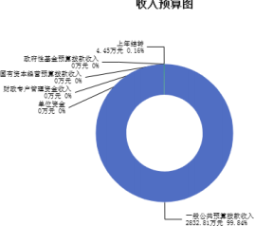

三、支出预算情况说明
2025年度长治高新技术产业开发区管理委员会综合办公室支出预算2837.26万元，其中： 基本支出374.43万元， 占13.20%；项目支出2462.83万元， 占86.80%。

四、财政拨款收支预算总体情况说明
2025年度长治高新技术产业开发区管理委员会综合办公室财政拨款收支总预算2,837.26 万元。其中：一般公共预算拨款2,837.26万元，政府性基金预算拨款0万元，国有资本经营预 算拨款0万元。其中：当年拨款收入2,832.81万元，上年结转收入4.45万元。支出包括：一般 公共服务支出2,688.26万元、社会保障和就业支出89.31万元、卫生健康支出29.42万元、商 业服务业等支出2.00万元、住房保障支出28.27万元等。

五、一般公共预算支出情况说明
（一）一般公共预算当年支出规模变化情况

2025 年度长 治 高新技术产业开 发 区 管理 委 员会综 合 办 公 室 一般 公 共预算当 年支出 2,832.81万元,比上年减少372.49万元，下降11.62%。
（二）一般公共预算当年支出结构情况
2025 年度长 治 高新技术产业开 发 区 管理 委 员会综 合 办 公 室 一般 公 共预算当 年支出 2,832.81万元,主要用于以下方面：一般公共服务支出2,685.81万元， 占94.81%；社会保障和 就业支出89.31万元， 占3.15%；卫生健康支出29.42万元， 占1.04%；住房保障支出28.27万 元， 占1.00%等。

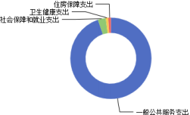

六、一般公共预算基本支出情况说明
2025年度长治高新技术产业开发区管理委员会综合办公室一般公共预算安排基本支出 374.43万元，其中：
人员经费349.46万元，主要包括：其他工资福利支出、其他社会保障缴费、公务员医疗 补助缴费、绩效工资、基本工资、退休费、住房公积金、机关事业单位基本养老保险缴费、 奖励金、职工基本医疗保险缴费、职业年金缴费、津贴补贴等；
公用经费24.98万元，主要包括：办公费、邮电费、印刷费、其他交通费用、其他商品和 服务支出、差旅费、劳务费等。

七、 "三公"经费增减变动原因说明
2025年长治高新技术产业开发区管理委员会综合办公室财政拨款安排的“ 三公 ”经费预 算34.00万元比2024年减少 15.00万元，主要原因是公务接待费减少3万元，公务车购置及运 行费减少12万元，始终与中央八项规定精神保持一致，严格“ 三公 ”经费管理，大力压减各 项预算开支，坚决杜绝无公函及超出标准的接待，加强公务车日常维护保养和公务车出车管 理，严格按照公务车管理规定压减公务车购置和运行费开支。。
其中：因公出国（境）费0万元，与上年预算数相同；公务接待费2.00万元，与上年相比 预算数减少3.00万元，主要原因是始终与中央八项规定精神保持高度一致，严格“ 三公 ”经 费管理，大力压减各项预算开支，坚决杜绝无公函及不重要的接待。；公务用车购置及运行 费32.00万元，与上年相比预算数减少12.00万元，主要原因是加强公务车日常维护保养和公 务车出车管理，严格按照公务车管理规定压减公务车购置和运行费开支。1、对公务车出行严 格按标准使用。2、对不符合规定的出行任务不予执行。3，加强出车人员安全管理教育。4加 强公务车日常维护保养。5严格公务车使用审核程序，公务用车运行维护费32.00万元，与上 年相比预算数减少12.00万元，主要原因是加强公务车日常维护保养和公务车出车管理，严格

按照公务车管理规定压减公务车购置和运行费开支。1、对公务车出行严格按标准使用。2、 对不符合规定的出行任务不予执行。3，加强出车人员安全管理教育。4加强公务车日常维护 保养。5严格公务车使用审核程序。；公务用车购置费0万元，与上年预算数相同。
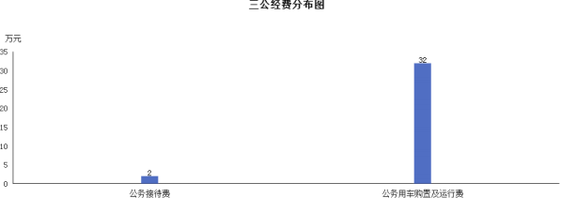

八、机关运行经费增减变动原因说明
本部门无机关运行经费

九、政府采购情况
2025年长治高新技术产业开发区管理委员会综合办公室政府采购预算总额628.62万元。 其中：政府采购货物预算107.00万元、政府采购工程预算228.00万元、政府采购服务预算 293.62万元。

十、绩效管理情况
1、整体绩效目标
2025年编报单位整体绩效目标，涉及资金2472.38万元。部门整体目标表公开情况见附件
2、项目绩效目标
2025年长治高新技术产业开发区管理委员会综合办公室纳入绩效目标管理的二级项目55 个，共计金额2,472.38万元。其中：其他运转类项目55个，涉及金额2,472.38万元；特定目 标类项目0个，涉及金额0万元。公开项目绩效目标55个，涉及项目金额2,472.38万元， 占部 门（单位）项 目支出总额的100%。其中：其他运转类项 目55个，涉及项 目金额2,472.38万 元；特定目标类项目0个，涉及项目金额0万元。
（项目绩效目标表公开情况见附件）

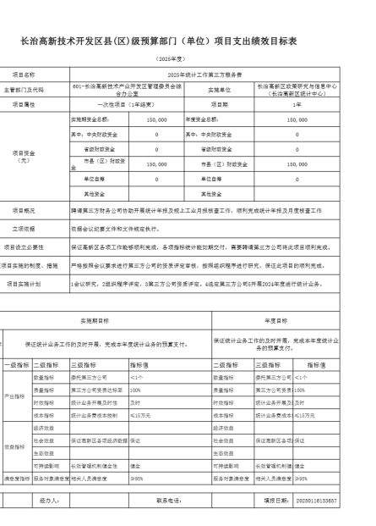

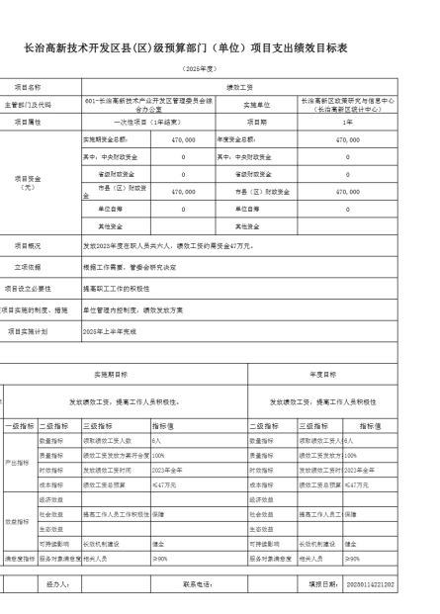

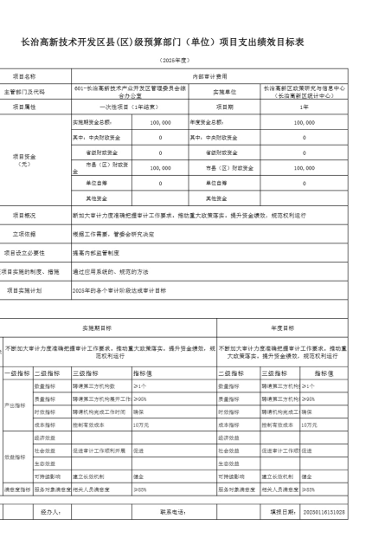

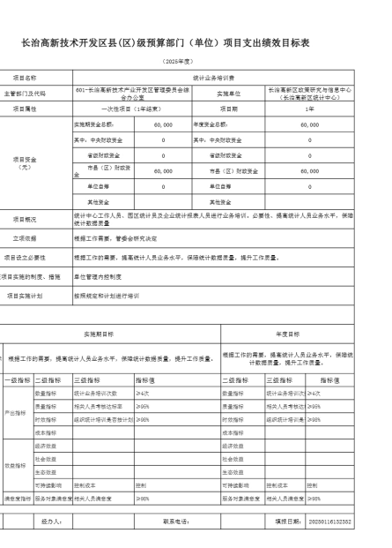

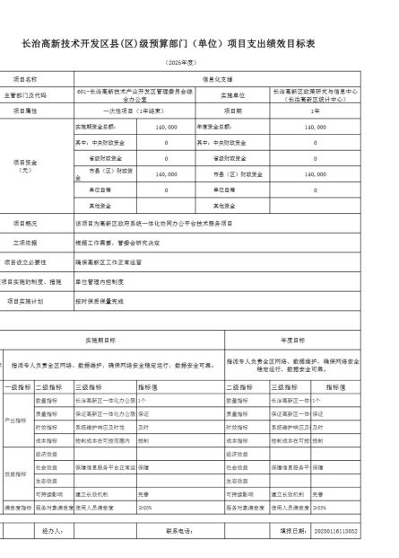

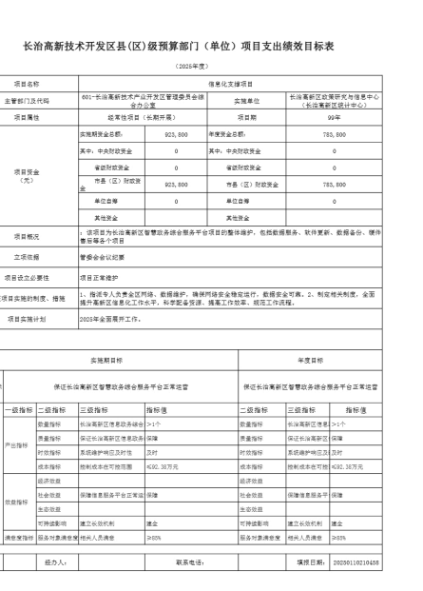

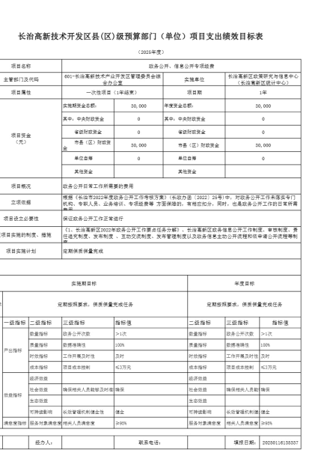

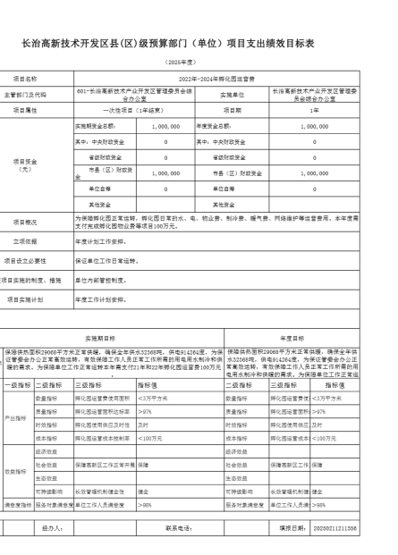

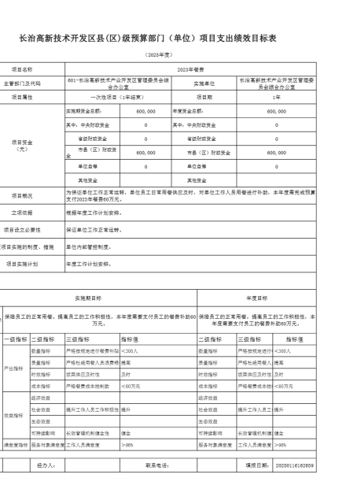

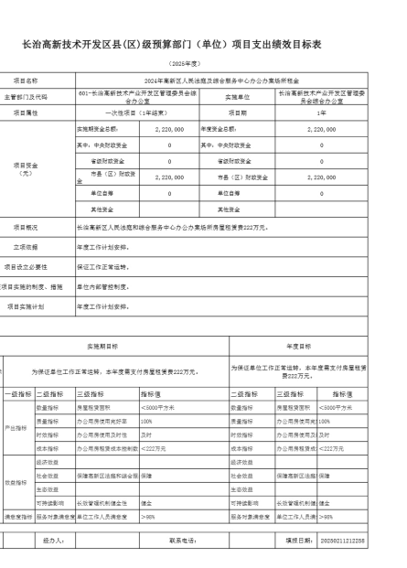

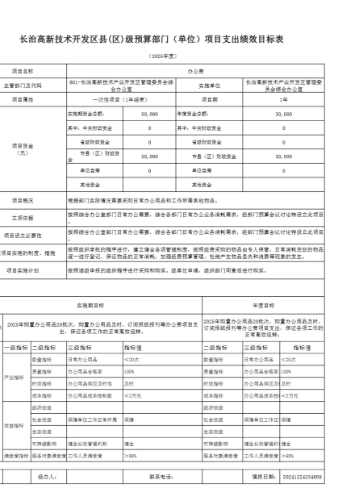

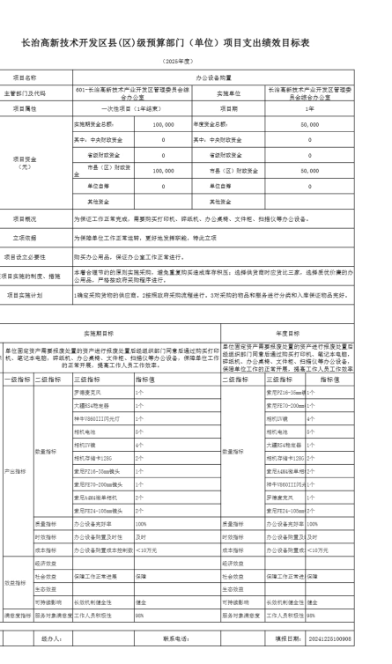

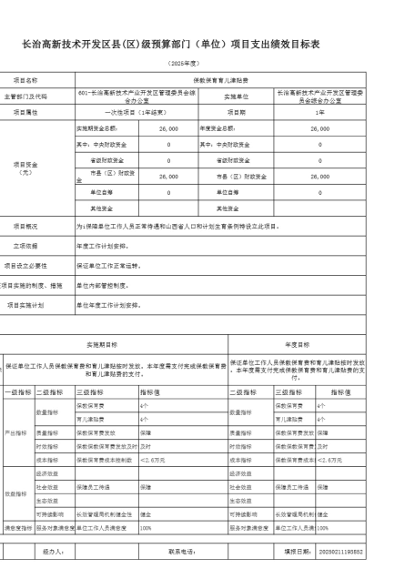

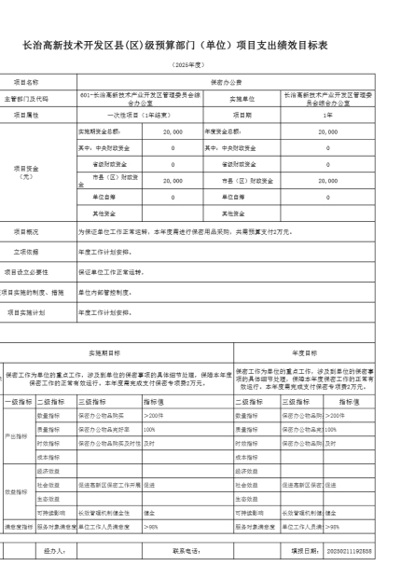

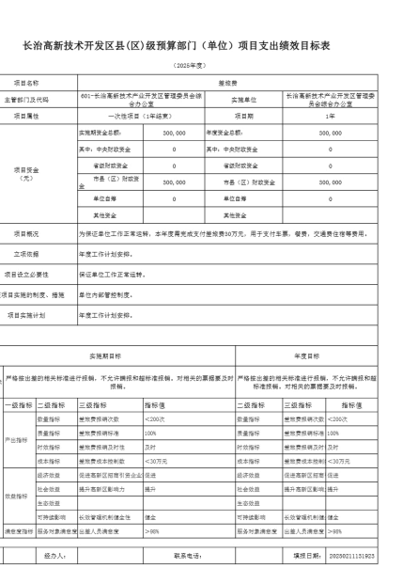

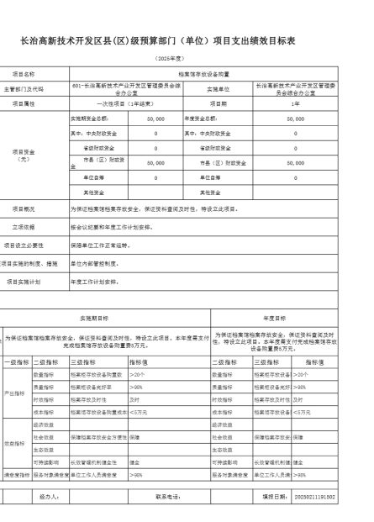

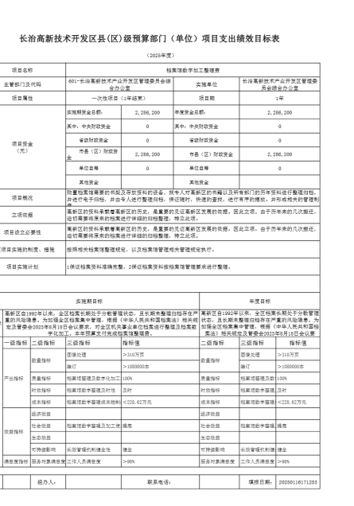

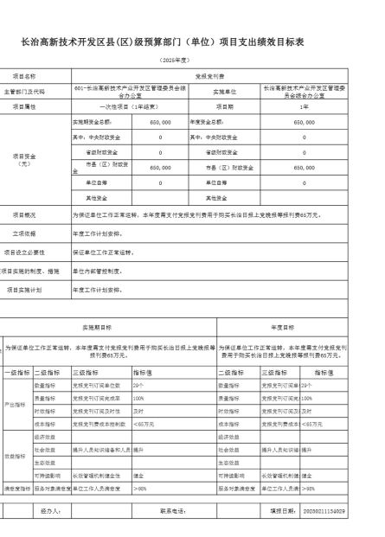

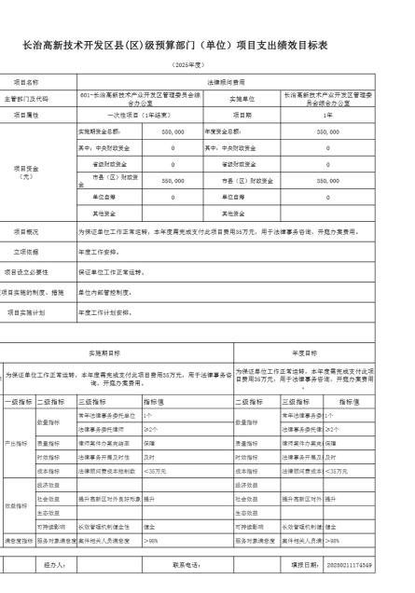

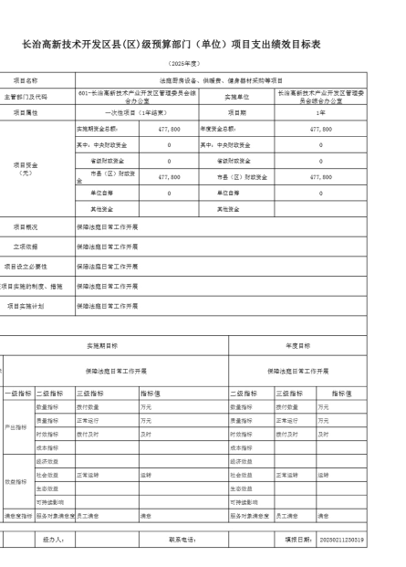

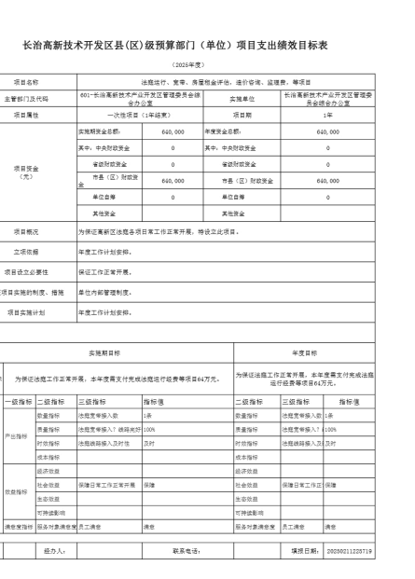

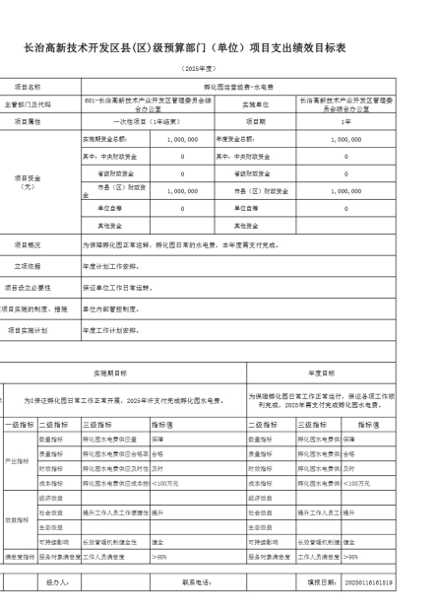

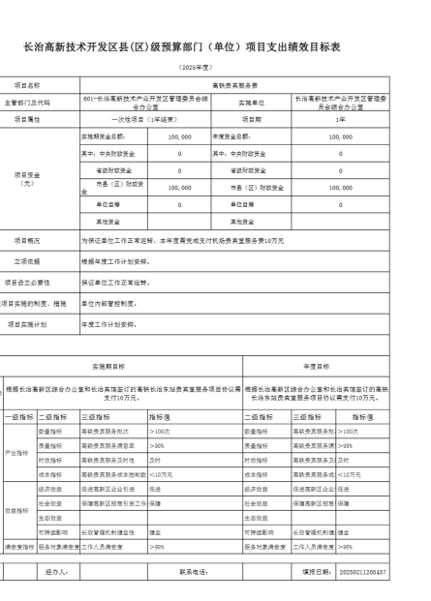

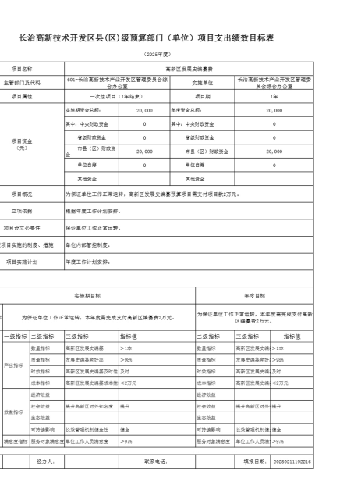

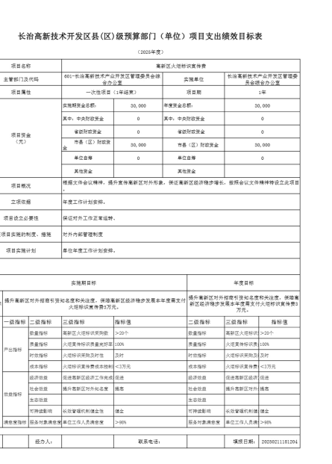

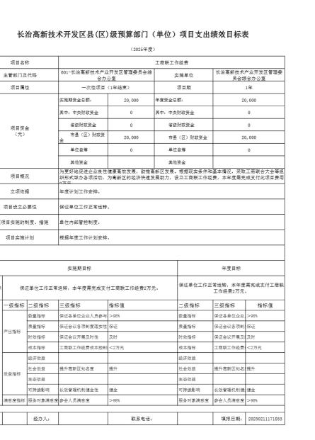

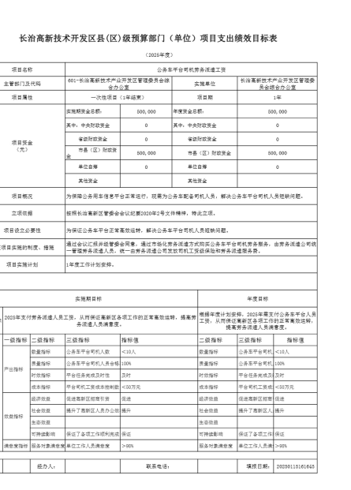

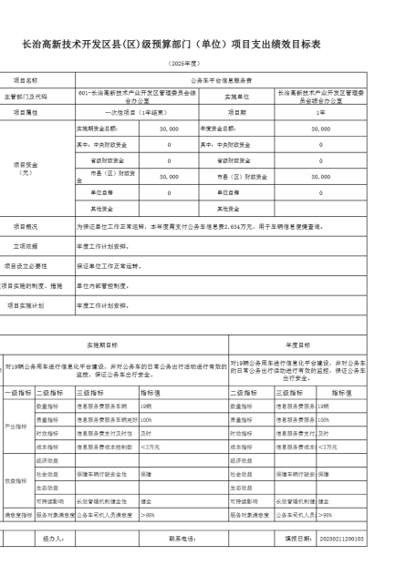

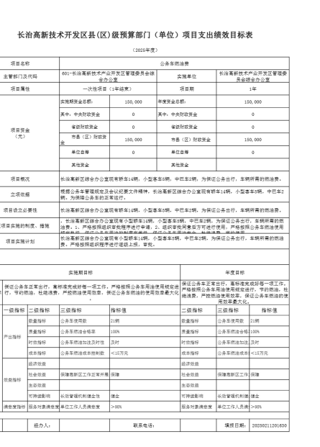

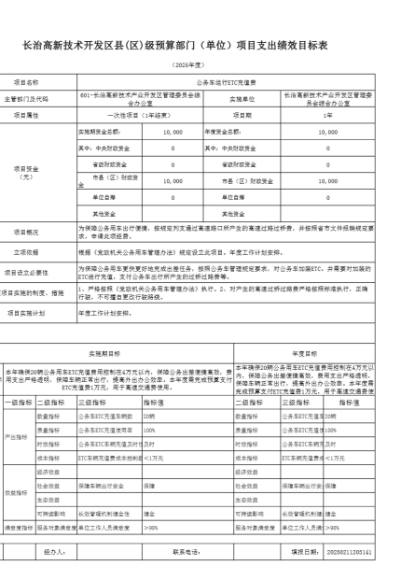

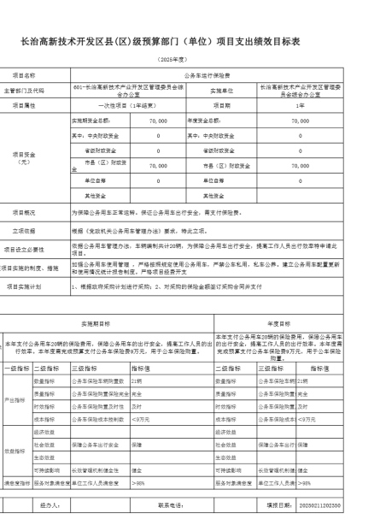

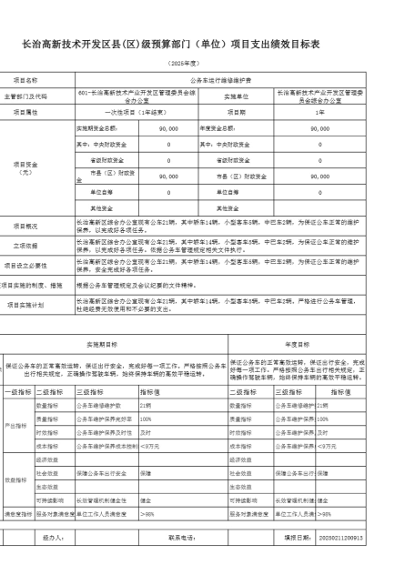

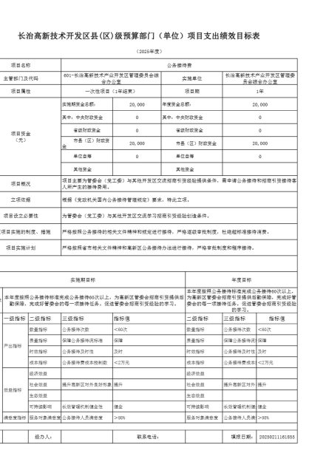

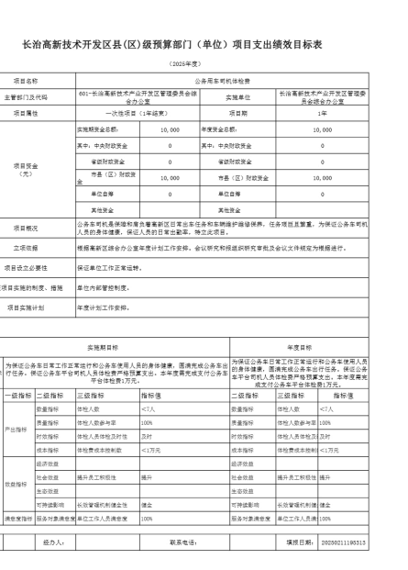

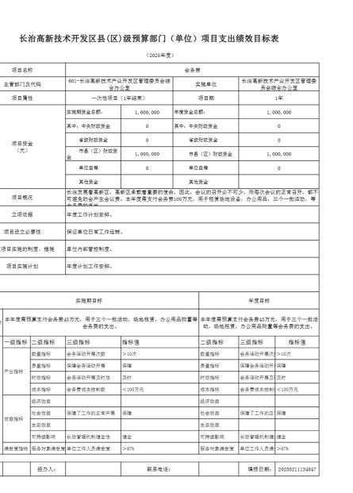

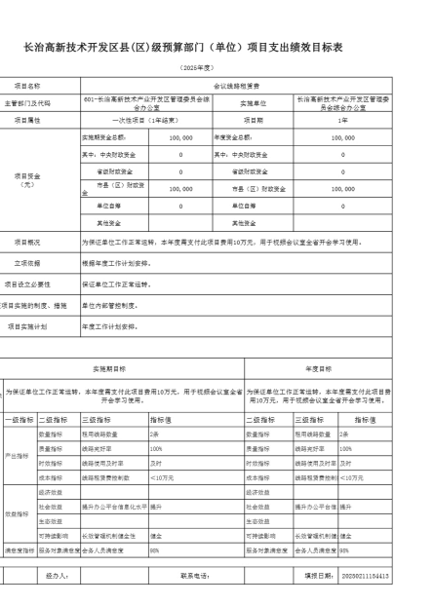

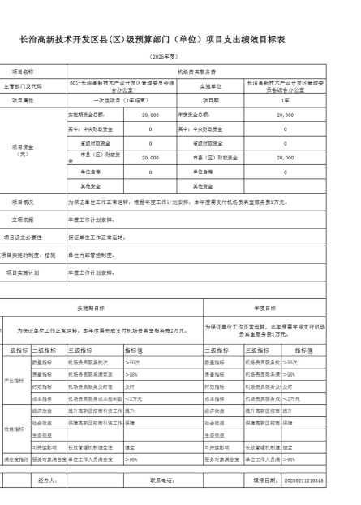

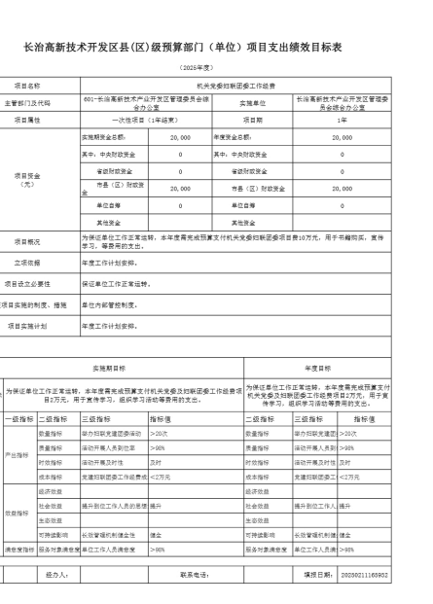

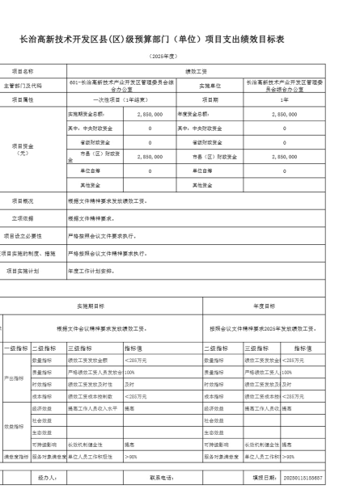

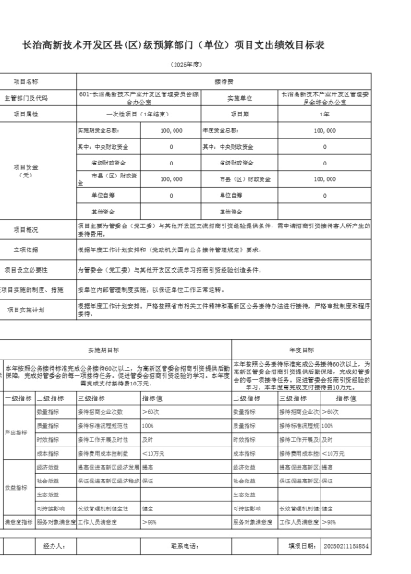

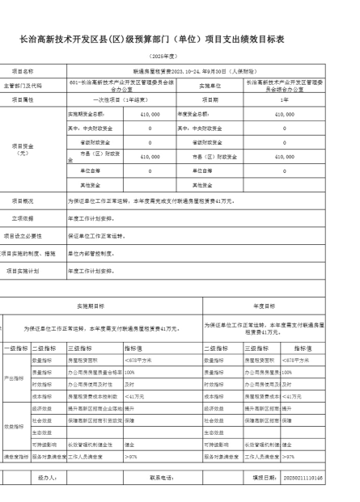

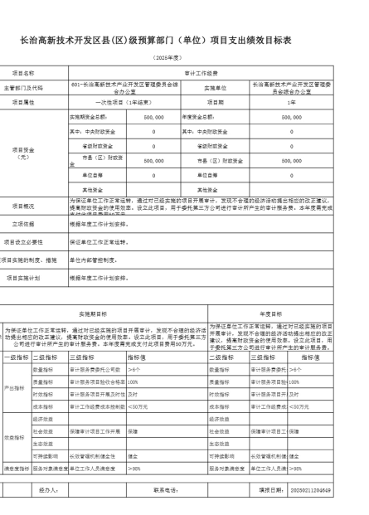

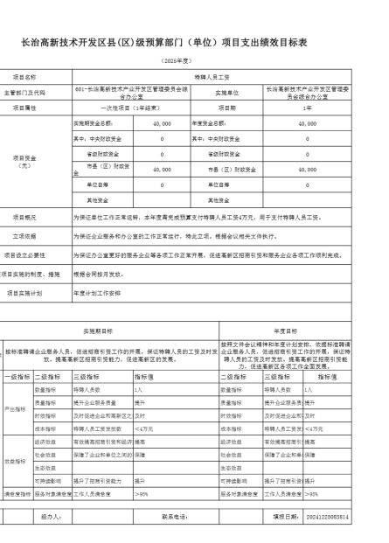

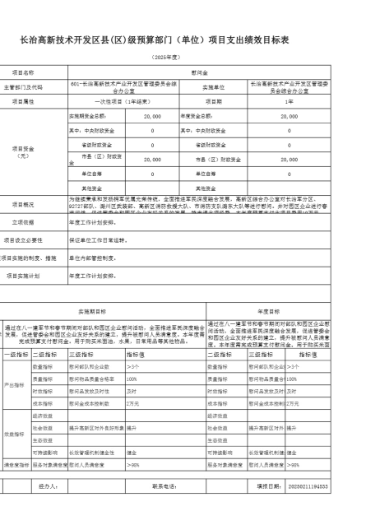

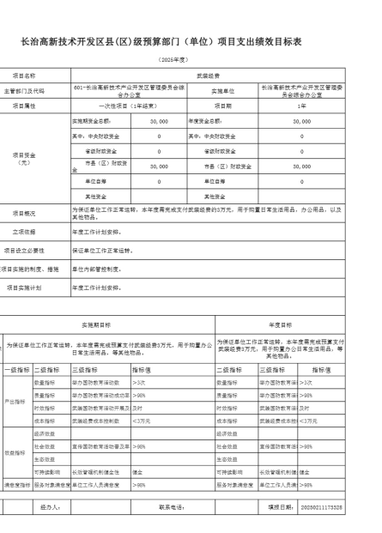

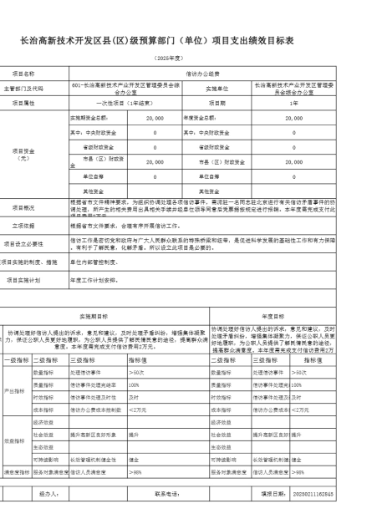

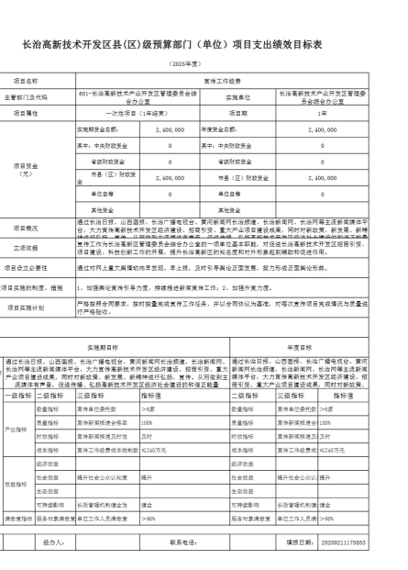

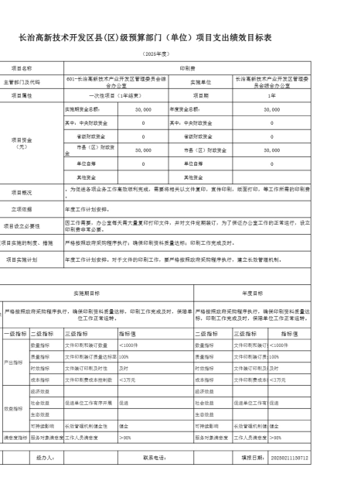

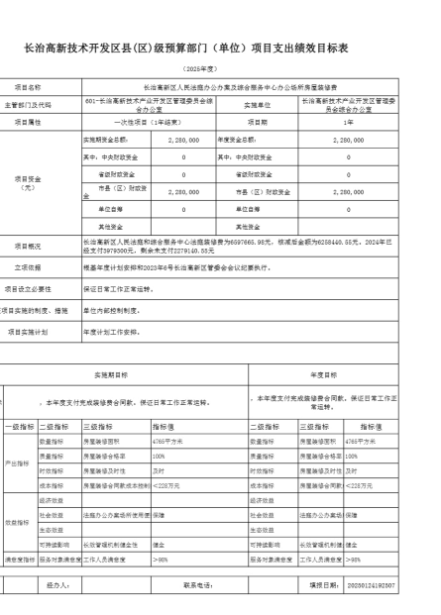

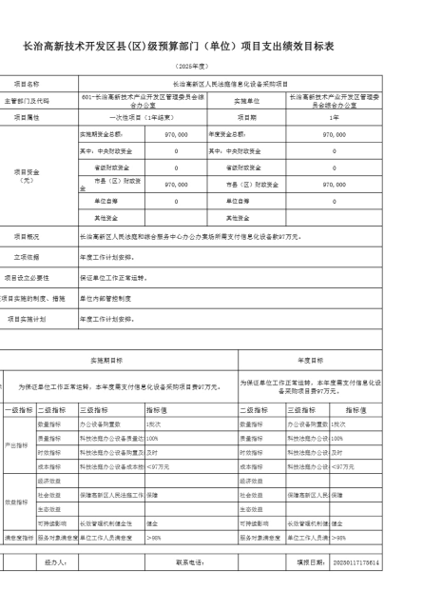

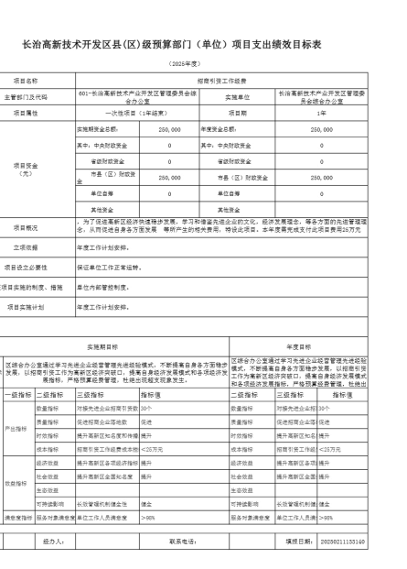

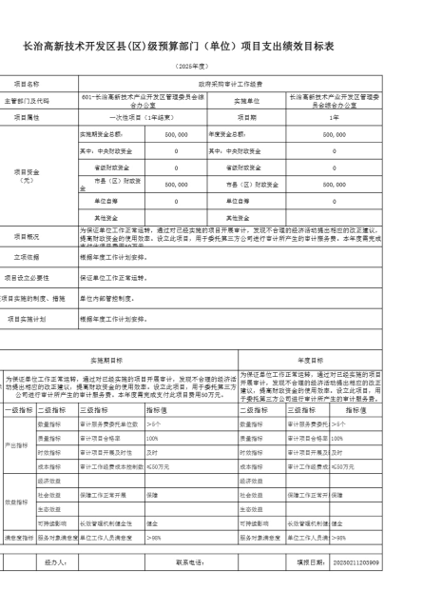

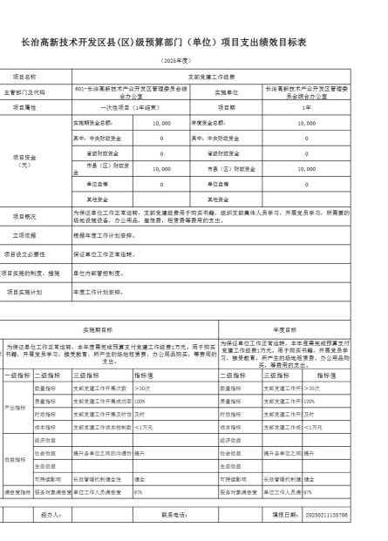

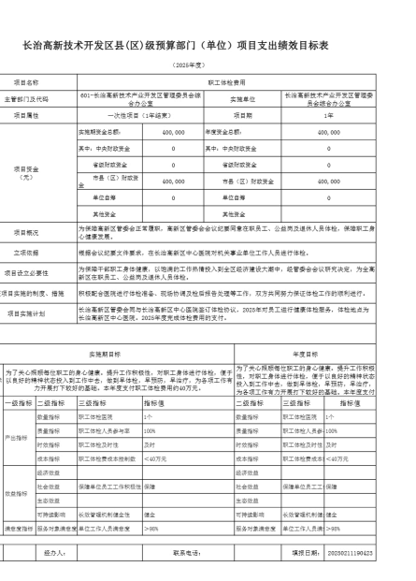

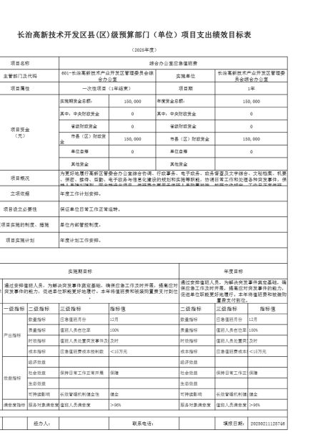

十一、 国有资产占有使用情况
1、车辆情况：
截至2025年4月7 日，长治高新技术产业开发区管理委员会综合办公室共有公务用车编制 41辆，实有21辆，其中：领导用车0辆，机要通信用车0辆，应急保障用车0辆，执法执勤用车 0辆，特种专业技术用车0辆，事业单位业务用车0辆，其他公务用车21辆。无
2、房屋情况：
截至2025年4月7 日，长治高新技术产业开发区管理委员会综合办公室使用的办公用房建 筑总面积350平方米。由于办公地址搬迁，此面积为办公暂估面积
3、其他国有资产占有使用情况：
截至2025年4月7 日，长治高新技术产业开发区管理委员会综合办公室占有使用价值50万 元（原值）以上的通用设备2台（套）；长治高新技术产业开发区管理委员会综合办公室占有 使用价值100万元（原值）以上的通用设备0台（套）。

十二、其他说明

（一）政府购买服务指导性目录
本部门无政府购买指导性目录

（二）其他
无



第四部分 名词解释
一、基本支出：指为保障机构正常运转、完成日常工作任务而发生的人员支出和公用支 出。
二、项目支出：指在基本支出之外为完成特定行政任务和事业发展目标所发生的支出。
三、“三公”经费：指省直部门用财政拨款安排的因公出国（境）费用、公务用车购置 及运行费和公务接待费。其中： 因公出国（境）费用反映单位公务出国（境）的国际旅费、 国外城市间交通费、住宿费、伙食费、培训费、公杂费等支出；公务用车购置费反映公务用 车购置支出（含车辆购置税、牌照费）；公务用车运行维护费反映单位按规定保留的公务用 车燃料费、维修费、过路过桥费、保险费、安全奖励费用等支出；公务接待费反映机关和参 公事业单位按规定开支的各类公务接待（含外宾接待）支出。
四、机关运行经费：指行政单位和参照公务员法管理的事业单位使用财政拨款安排的基 本支出中的公用经费支出。
五、政府购买服务：根据我国现行政策规定，政府购买服务，是指充分发挥市场机制作 用，将国家机关属于自身职责范围且适合通过市场化方式提供的服务事项，按照政府采购方 式和程序，交由符合条件的服务供应商承担，并根据服务数量和质量等情况向其支付费用的 行为。
六、财政专户管理资金：
专指教育收费，包括目前在财政专户管理的高中以上学费、住宿费，高校委托培养费， 党校收费，教育考试考务费，函大、电大、夜大及短训班培训费等。
七、单位资金：是指除政府预算资金和财政专户管理资金以外的资金，包括事业收入、 事业单位经营收入、上级补助收入、附属单位上缴收入、其他收入。
八、上年结转：指以前年度预算安排、结转到本年仍按原规定用途继续使用的资金。
九、一般公共预算：是指以税收为主体的财政收入，安排用于保障和改善民生、推动经 济社会发展、维护国家安全、维持国家机构正常运转等方面的收支预算。
十、政府性基金预算：是对依照法律、行政法规的规定在一定期限内向特定对象征收、 收取或者以其他方式筹集的资金，专项用于特定公共事业发展的收支预算。
十一、国有资本经营预算：是对国有资本收益作出支出安排的收支预算。
十二、财政拨款：包含一般公共预算、政府性基金预算、国有资本经营预算。

